Exercici 5
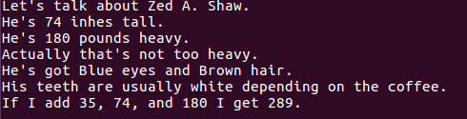
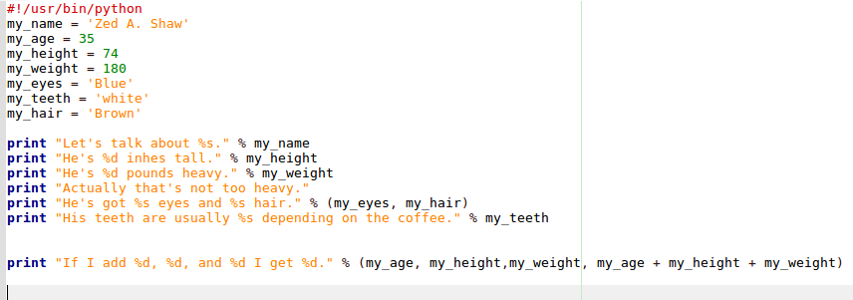

% indica quina es la variable de la cual hi ha que agafar dades.
%s indica que la variable es del tipus string
%d indica que la variable es del tipus sencer.

Exercici 6
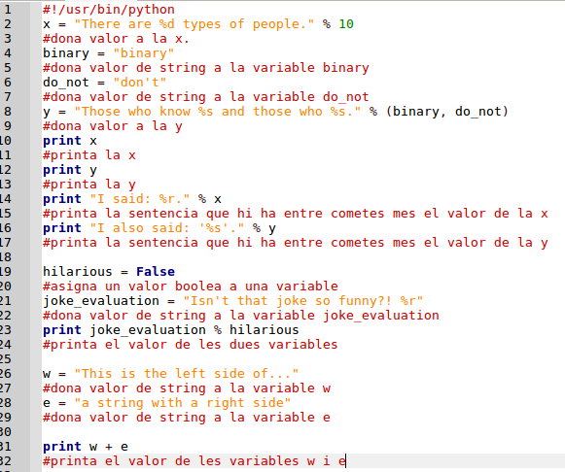

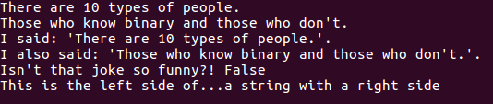

Exercici 7
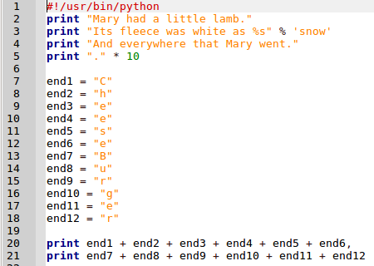
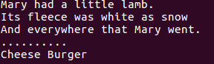

La linia 4 el que fa es printar 10 vegades el que hi ha entre cometes
Si treus la coma de la linia 20 fa un salt de linia s’utilitza per no sobre pasar els 80 caracters que es recomana fer per linia

Exercici 8
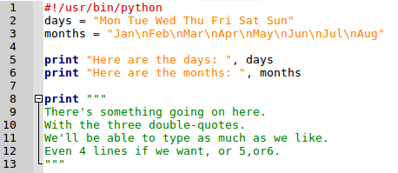
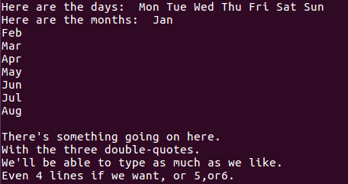

\n serveix per fer salts de linia
les tres cometes dobles indican que tot el que esta dins es un paragraf es un paragraf

Exercici 9
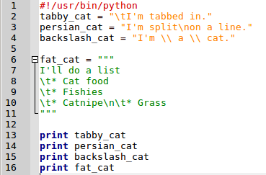
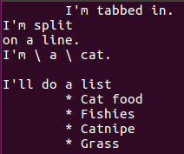

Al primer string la \ el que fa es tabular al segon escribim dues perque surti 1 per pantalla i els demes per tabular també

Exercici 10
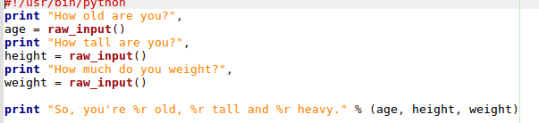
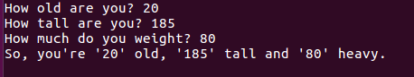

Les comes eviten que facis salts de linies
Les comes separen les variables a l’hora de printarles.

Exercici11
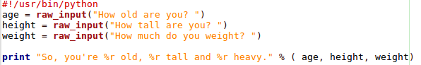
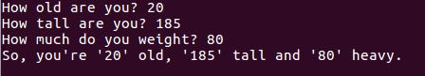

S’estalvien linies de codi posant el raw input directament al print.

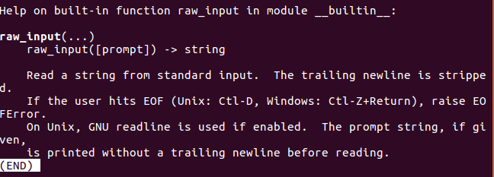

Exercici 12
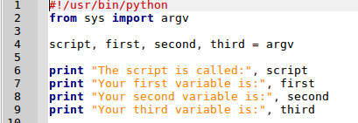

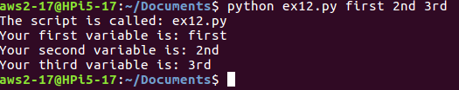

Si intentes passar menys valors dels esperats et dona error

Exercici 12B
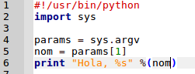
La diferencia principal es que en el b crides una llista i en l’altre no.

